Ve lo spiego io il Mal d’Africa….
Come dopo anni vissuti negli Stati Uniti, mi è venuto il Mal d’Africa…
un male che sono contenta non passi

La sequoia e il baobab (by Anna)

Ma quanto è bella una sequoia. E un baobab? Forse ancora di più. Queste due meraviglie naturali mi riportano a due amori che mi hanno modificato radicalmente e che mi hanno fatto prendere strade che mai mi sarei immaginata.

Alla fine degli anni ’90, appena laureata, mi sono innamorata. Ero innamorata persa, avevo sempre lo stesso pensiero in mente, notte e giorno. Un solo scopo, una sola meta. Chi era il mio amore? Un amore generoso ed accogliente che non mi disse di no. Il mio amore era l’Ovest degli Stati Uniti d’America. Una terra che per secoli era stata fonte di sogni e di speranza per tanti avventurieri, ma anche per persone molto normali come me. Fu un amore cerebrale, mi ero innamorata dell’America tramite la sua letteratura, che emana forza ed energia nutrita dai luoghi selvaggi – la wilderness tanto osannata dal naturalista Henry David Thoreau – che l’hanno vista nascere. Fu il protagonismo dell’ambiente naturale a conquistarmi. A Milano mi sentivo in prigione, case e muri, muri e case. Chiusa sempre in una scatola, sempre protetta e separata dalla matrigna natura.

La mia meta non fu esattamente quella che prevedevo: fui ammessa al Master in “English with an Emphasis on Literature and Environment” alla University of Nevada, Reno. Volevo invece andare nel deserto rosso dell’Arizona e vedere gli indiani (a 25 anni o poco più concedetemi qualche romanticismo alla “Thelma e Louise”) e invece mi trovai a vivere tra la Sierra Nevada e il deserto del Nevada, nella cittadina di Reno, paradiso del gioco d’azzardo, molto vicino alla waste land degli esperimenti nucleari a cielo aperto degli anni della Guerra Fredda, niente terra rossa e indiani, ma in realtà cuore tra i più autentici dell’America. Lo spazio immenso, l’orizzonte in cui si perdeva il mio sguardo, il caldo intenso e secco, le montagne verdi, le fitte foreste, i paesaggi come cartoline e il deserto bruciato. La violenza e la potenza della natura.

La mia America è come la sequoia: grande, grande ed imponente, infinita, bellissima. Incute rispetto, è regale, prominente, armoniosa. Ma anche fragile. Una delle ragioni per cui ci sono ancora sequoie è perché il loro legno è molto delicato. Quando venivano abbattute i tronchi si spezzano rendendo il legno inutilizzabile. Questa fragilità ha salvato la sequoia.

La sequoia della California (Sequoia sempervirens) ha un aspetto conico-piramidale, sembra quasi una colonna greca con l’apice talvolta appiattito. Il tronco è aromatico e profumato, la corteccia rosso-marrone scuro o arancione-rossiccia – da cui il nome redwood. Può superare i 100 metri d’altezza. Un esemplare, chiamato Hyperion, che si trova nel Parco nazionale di Redwood, raggiunge i 115,55 metri, ed è l’albero più alto del mondo.

La distribuzione naturale della Sequoia sempervirens è ristretta a un’area limitata sulle montagne tra la California e l’Oregon. La gran maggioranza di esse è situata all’interno del Parco nazionale di Redwood. Prima delle glaciazioni, esistevano sequoie e alberi molto simili, anche in Europa. È stata reintrodotta nel Vecchio Continente nella prima metà del XIX secolo per scopi ornamentali, ma in questo breve periodo di tempo le sequoie introdotte, con non più di 100/150 anni di vita, hanno raggiunto al massimo altezze di 40/50 metri. Niente da fare, gli americani in Europa proprio non ci possono tornare.
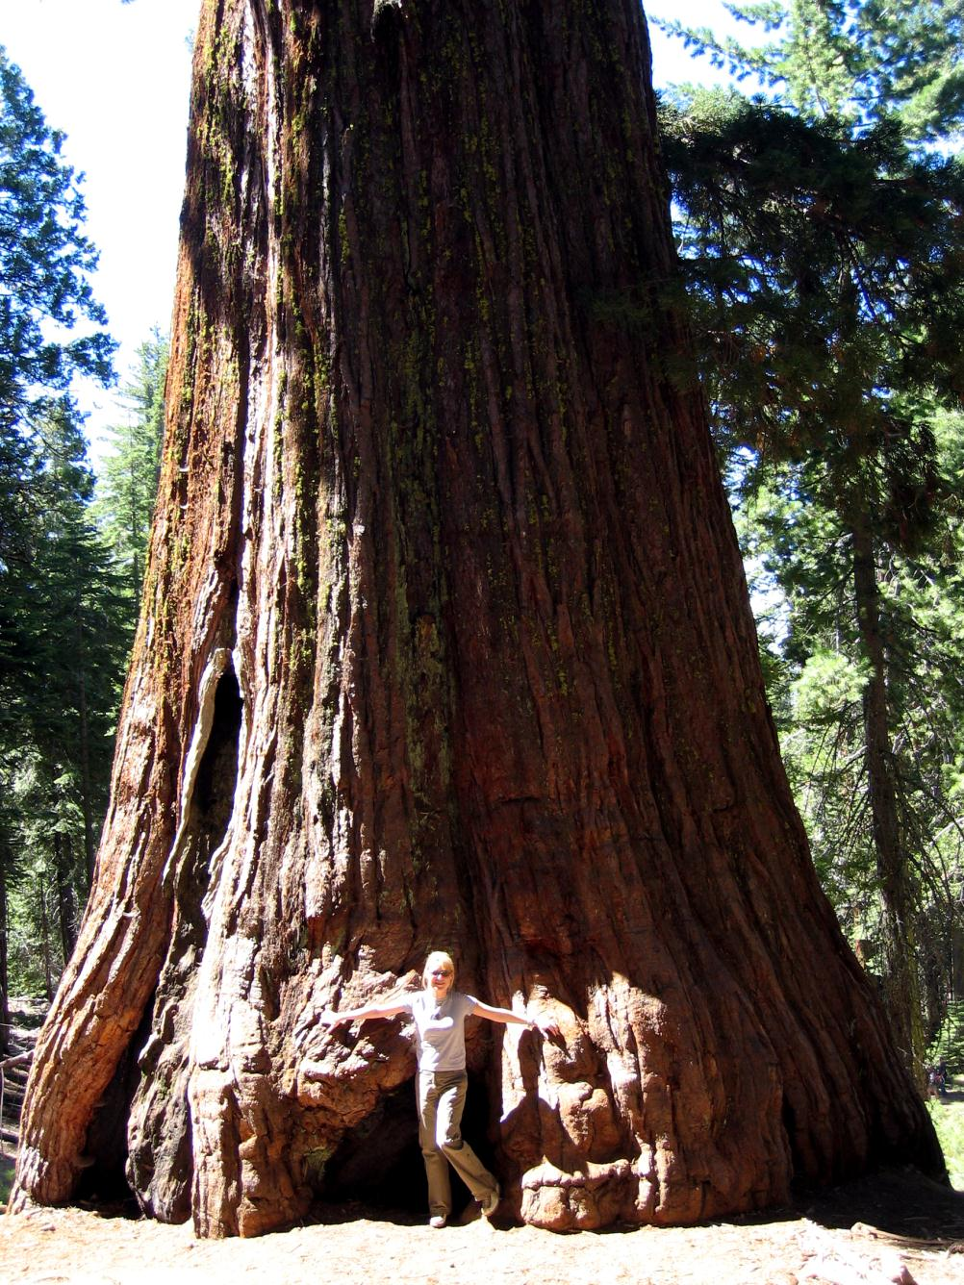
Yosemite National Park, California, 2004 © fgc

Il mio love affaire con l’America è durato parecchio, con alti e bassi. Un abbandono improvviso nel 2000 dopo un trasferimento a New York. Desideravo tanto vivere nella Grande Mela, perché lì, anche se non più vero, ti sembra lo stesso di essere al centro del mondo, ma finisci presto in una centrifuga che ti uccide. E devo ammettere che dopo l’esaltazione dei primi tempi, mi mancavano il deserto e le montagne della Sierra. Torno in Italia e vi resto per un po’ di tempo, pensando che forse avevo sbagliato tutto e che l’America non era il Paradiso Terreste di Henry David Thoreau e ancor prima del Padri pellegrini. E poi l’11 settembre. Il vuoto, il buio, il niente, la paura.

Un riavvicinamento, qualche anno dopo. Ma quando un ramo si spezza non si torna mai indietro come prima. Sono tanto affezionata a quel pezzo di mondo: mi ha insegnato molto. Ho imparato il rigore e la disciplina, la precisione e l’onestà intellettuale. Ho imparato anche a fare delle “cose”, ho imparato a unire la teoria alla pratica. Mi sono tanto divertita. Mi sono tanto depressa e mi sono tanto sentita sopraffare dall’efficienza a tutti i costi, dal progresso a tutti i costi, dalla meritocrazia a tutti i costi: dall’individualismo sfrenato.

A un certo punto l’America ha incominciato a farmi paura. Mi hanno fatto paura anche le sue contraddizioni quotidiane, le sue manie. Il consumo compulsivo, l’eccesso di cibo, l’eccesso di illuminazione – le luci sempre accese giorno e notte, l’eccesso di caldo nelle case d’inverno e di freddo d’estate – 18 gradi fissi in agosto quando fuori ce ne sono 40 gradi, e potrei continuare.
Ma perché? Ma che serve? Ma dove sta il “bello”? Ah si, lo scopo non è il “bello”, è un altro: the more, the better. L’importante è esagerare, l’importante è crescere a dismisura come la sequoia.

Ho continuato a frequentare l’America, ho continuato a volerle bene, le voglio ancora bene. Anche se un certo distacco caratterizza la mia relazione. È un amore un po’ deluso, ma non riesco a condannare questo grande Paese, rivoluzionario, che ha archiviato privilegi e snobismo. Che si mette sempre in gioco, che ci crede e ha regalato al mondo: il cinema, il primo uomo sulla Luna, il computer, internet, la democrazia moderna. Un Paese che, come un fragile ed insicuro ragazzino, è sempre pronto però ad entusiasmarsi.

Le sequoie anche se fragili continuano a crescere, a incrementare la loro bellezza, si ergono e ci guardano dall’alto, troppo dall’alto. Forse “questo tanto crescere” le allontana dalla verità, dalla realtà, dalla terra, dalle origini, da quello che siamo.

Mi sembra che sia proprio così anche per l’America: nella sua smania di andare sempre avanti, ha perso la strada, ha sbagliato strada, e non riesce più a distinguere il sentiero dei bisogni da quello dei desideri, la realtà dalla fantasia, la struttura dalla sovrastruttura.

Cosa fare, dove andare ora, che altro c’era in America che non avevo ancora visto e amato?
Non c’era più niente.

Nella primavera del 2008 mi imbatto in alcuni cataloghi di viaggio. Pensavo che mi sarebbe piaciuto vedere un po’ della mia Europa, che avevo trascurato per via degli States. Cosa poteva esserci di più naturalmente wilderness del Grande Nord? Lessi con un certo sforzo guide e programmi di viaggio sul nord Europa. Ma ero già annoiata. Avevo visitato la Germania per studio e sebbene avessi incontrato una civiltà interessante e ben organizzata, mi ero annoiata a morte. E di nuovo ero annoiata già davanti ai cataloghi del mio bellissimo viaggio nel nord d’Europa.
Mah…

A un certo punto scopro che il tour operator che avevo contattato aveva anche offerte per il Grande Sud. Quale sud? Il sud proposto era la parte estrema dell’Africa: il Sud Africa. Non ci avevo veramente mai pensato.

Andare in Africa, boh.

Mi venivano in mente le malattie, il disordine, il degrado, la corruzione, i bambini affamati, l’AIDS, la disperazione sui volti. E poi avevo sempre detto che mai avrei preso delle medicine o fatto strane vaccinazioni per un viaggio. Tuttavia mi venivano anche in mente i leoni, i leopardi, le zebre e le giraffe, gli hippo, il Kilimanjaro, le cascate Vittoria, il Capo di Buona Speranza, i mitici Zulu e Masai, gli impareggiabili sorrisi dei bambini. Un nuovo Paradiso Terreste per me?

Il Sud Africa poi era un Paese molto sviluppato, occidentalizzato, con una natura bellissima, un po’ come la mia America. Perché no? E così fu.

Avevo trovato la mia nuova meta e veramente non avevo idea di dove mi avrebbe portato. Ben presto scoprii che l’Africa era molto diversa dall’America e dall’Occidente. E se è vero – come tutti raccontano – che in Sud Africa la civiltà è arrivata in pieno, è anche vero che basta spostarsi nella foresta, nel bush per trovare un mondo totalmente diverso. Certe volte sembra di stare sulla Luna. Anzi che dico. L’Africa non è la Luna, è il Paradiso Terrestre, qui, e a cento metri più in là l’Inferno: gli estremi si toccano, la vita e la morte si sfiorano continuamente. E come racconterò in alcune delle storie che seguono (che forse qualcuno avrà la pazienza di leggere), in Africa mi è capitato più volte di guardare direttamente in faccia la morte.

L’Africa ha una storia antichissima: è la patria di tutti noi, è lì che è nata la specie umana ben 6 milioni di anni fa quando una serie di cambi nel patrimonio genetico permisero a un limitato gruppo di primati, presenti su quel territorio, di assumere una postura bipede, utilizzare con successo le loro mani e sviluppare un cervello più voluminoso, adatto a risolvere differenti problemi di sopravvivenza. A partire da quel remotissimo periodo, si svilupparono varie forme di ominidi. Alcuni rimasero in Africa, mentre altri viaggiarono attraverso il pianeta alla ricerca di condizioni di vita migliori.
Tutti questi ominidi scomparvero con il tempo, eccetto una specie, quella di homo sapiens, alla quale noi apparteniamo. Quegli esseri umani primordiali, così simili ai “non umani”, ci ricordano quali e dove sono le nostre radici, profonde e robuste, ma anche il resto della pianta, possente, provata, ma resistentissima.
E ci ricordano la nostra essenza, quella parte di noi cresciuta naturalmente sotto il sole e le piogge fino a quando, lasciato il continente nero e sviluppata una nuova forma di “civiltà”, abbiamo dovuto cominciare a fare i conti con i principi, le leggi e le imposizioni della civiltà, i compromessi del lavoro, le obbligatorie quotidiane ipocrisie.
In Africa siamo di nuovo a casa. Abbiamo la possibilità di vedere cosa siamo stati e cosa potremmo essere. Abbiamo la possibilità di toccare con mano l’ “essenziale essenza” della vita e della morte. Il mio interesse per l’Africa non è dunque “cerebrale”, ma molto molto “materiale”, “concreto”, “terreno”.

L’Africa è come il baobab. La mia Africa è come il baobab.

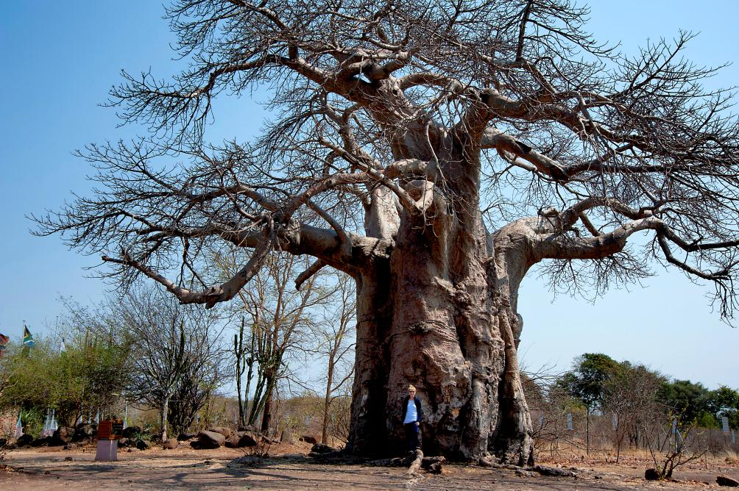
Zambia, 2011 © fgc

Il nome “baobab” verrebbe, secondo alcune fonti, dal senegalese “albero di mille anni” (riferito alla leggendaria longevità della pianta); secondo altri, sarebbe di derivazione araba, e significherebbe “frutto dai molti grani”. Il nome scientifico è un omaggio a Michel Adanson, il naturalista ed esploratore francese che descrisse il baobab africano (Adansonia digitata).

I baobab sono alberi con grandi tronchi, buffi, anche il termine baobab è un po’ comico. Niente a che fare con le principesche e altezzose sequoie.

I baobab raggiungono altezze tra i 5 e i 25 m (eccezionalmente 30 m); il diametro del tronco può raggiungere i 7 m (eccezionalmente 11 m). Sono famosi per la loro capacità d’immagazzinamento d’acqua all’interno nel tronco rigonfio, un vero e proprio serbatoio che riesce a contenere fino a 120.000 litri d’acqua per affrontare la siccità delle regioni dove vivono. I rami, disposti a raggiera alla sommità dei tronchi, sono del tutto spogli durante la stagione secca, tali da sembrare delle radici esposte all’aria: radici sotto e radici sopra. La chioma si riempie, per pochi mesi all’anno, di foglie palmate, e nel periodo della breve fioritura, di grandi fiori molto odorosi, che si chiudono la notte. Producono frutti con un pericarpo commestibile e un grosso seme.

Sei delle otto specie note sono endemiche del Madagascar dove i baobab presenti hanno il primato della maggiore longevità di una pianta al mondo.

E il baobab non si guarda e basta: si mangia. Le foglie in Malawi, Zimbabwe, Sahel e in Nigeria sono usate per produrre la zuppa di kuka. La polpa secca del frutto viene direttamente mangiata o mescolata nel porridge o nel latte. I semi sono usati come addensante per le zuppe, ma possono anche essere fermentati in condimenti, arrostiti, o tritati per estrarre olio. L’albero è anche una fonte di fibre, tinture e carburante. È un albero utile, un albero che nutre gli altri e se stesso. Sopravvissuto a tutto, custodisce molto.

I miei viaggi in Africa si sono susseguiti, uno dopo l’altro, senza più il desiderio di trovare un pezzo di America, o di Paradiso. Dal Sud Africa allo Swaziland, dalla Namibia al Botswana, e lo Zambia, lo Zimbabwe, il Kenya, la Tanzania, Zanzibar. Ogni volta che sono andata in Africa ho provato un rimpianto. Rimpianto per ciò che avremmo potuto essere e non siamo, per ciò che si prova di fronte alla spontaneità dei bambini. Noi ormai siamo adulti, noi ormai siamo bianchi. Entrambe condizioni dalle quali non ci si affranca.

Si vuole sempre tornare a “casa”, alla nostra casa d’origine, perché lì, inconsapevolmente, ci si riconosce; similmente si vorrebbe sempre tornare indietro, a quando eravamo “giovani e spensierati”. In Africa tali sogni si realizzano: è questo il Mal d’Africa.

Un noto proverbio africano recita: “You can never shake the ancient dust of Africa off your boots”: dell’Africa non ci si può liberare, perché tutti noi siamo Africa.

E infatti eccomi qui, di nuovo in un deserto, non quello del Nevada, ma il Kalahari, sempre lontanissima da casa, sempre in un posto dove mai avrei pensato di trovarmi, a collaborare ad un progetto che mai avrei pensato di abbracciare: una casa per i bambini del Kalahari. Una casa che è diventata anche la mia.

